L'énigme de la semaine
N° 18

Mille millions de « Bachis », « Bouzouks »…

En Absurdie, il n’y a pas de billets, et seulement deux sortes de pièces : des pièces dorées valant 7 Absurds, et des pièces argentées valant 4 Absurds… Pas de problème pour acheter un article valant 19 Absurds : on peut le payer « directement » en donnant trois pièces de 4 et une pièce de 7. Mais pour un article coûtant 1 Absurd ? Et bien, on donne deux pièces de 4 Absurds au commerçant, qui vous redonne une pièce de 7… Il est obligé de vous rendre de la monnaie.
Les Absurdiens ont pris l’habitude d’appeler « Bachis » les articles qu’on peut payer « directement » (à condition, bien sûr, d’avoir les pièces nécessaires), et « Bouzouks » ceux pour lesquels le vendeur est obligé de vous rendre de l’argent.
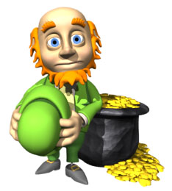
Mais, sachant bien sûr qu’en Absurdie il n’y a pas de prix « à virgule », combien coûte au maximum un « Bouzouk » ?

Une indication : aucun Bouzouk ne coûte plus de 40 Absurds… Ne cherchez pas au delà !

